Sistema de Horários
Documento de Arquitetura de Software

Versão 1.0

Histórico da Revisão
Data | Versão | Descrição | Autor
17/04/2011 | 1.0 | Criação do documento de arquitetura | Igor Peterson e  Jessica da Silva

Índice Analítico
1. Introdução 4
1.1 Finalidade 4
1.2 Escopo 4
1.3 Definições, Acrônimos e Abreviações 4
1.4 Referências 4
1.5 Visão Geral 4
2. Representação Arquitetural 4
3. Metas e Restrições da Arquitetura 4
4. Visão de Casos de Uso 5
4.1 Realizações de Casos de Uso 5
5. Visão Lógica 5
5.1 Visão Geral 5
5.2 Pacotes de Design Significativos do Ponto de Vista da Arquitetura 5
6. Visão de Implantação 5
7. Visão da Implementação 5
8.1 Visão Geral 5
8.2 Camadas 6

Documento de Arquitetura de Software

Introdução

Finalidade
Este documento tem por objetivo especificar a arquitetura do Sistema de Organizar Horários, a fim de garantir a descrição de todas as informações necessárias para o desenvolvimento das funcionalidades do sistema.

Escopo
Tendo conhecido o processo de Organizar Horários no curso de Sistemas de Informação da Universidade Federal de Sergipe, o sistema será desenvolvido com intenção de auxiliar esse processo automatizando algumas tarefas para torná-lo mais ágil.
O sistema será desenvolvido pelos alunos Igor Peterson e Jessica do curso de Sistemas de Informação, como projeto da disciplina Engenharia de Software II e funcionará sobre a Internet para facilitar o fornecimento das informações pelos professores e coordenador.

Referências

Sistema de Organizar Horários - Modelo de Caso de Uso

Sistema de Organizar Horários - Modelo de Análise

Sistema de Organizar Horários – CSU01 - Fazer Login

Sistema de Organizar Horários - CSU02- Disponibilizar horários e disciplinas

Sistema de Organizar Horários - CSU03- Verificar e validar horários

Sistema de Organizar Horários - CSU04- Editar dados pessoais

Sistema de Organizar Horários - CSU04- Editar dados pessoais

Sistema de Organizar Horários - CSU06- Ofertar disciplinas do período por turma

Sistema de Organizar Horários - CSU07- Ofertar disciplinas optativas

Sistema de Organizar Horários - CSU08- Manter professores

Sistema de Organizar Horários - CSU09- Manter disciplinas

Sistema de Organizar Horários – CSU10-Verificar validação dos professores

Sistema de Organizar Horários - CSU11 - Visualizar Histórico

Sistema de Organizar Horários - CSU12 – Finalizar Período

Representação Arquitetural

Arquitetura

A arquitetura é apresentada na visão de Casos de Usos, representada pela ferramenta Star UML utilizando a Linguagem Unificada de Modelagem (UML – Unified Modeling Language).

Definição do estilo Arquitetural

O projeto será desenvolvido utilizando o estilo de camadas, onde cada camada pode ser composta por vários componentes que interagem entre si ou entre os componentes de camadas adjacentes.

Metas e Restrições da Arquitetura
Na concepção na arquitetura deste sistema, o principal fator a ser considerado foi a disponiblilidade. Sendo assim, a arquitetura a ser adotada precisaria atender às seguintes características:
- O sistema estará disponível na Web e deve estar no ar 24 horas por dia.
- Deve executar nos navegadores: Mozilla Firefox e Internet Explorer.
- A linguagem a ser utilizada será Java, para facilitar a manutenção e melhorias como adição de novas funcionalidades.
- Somente pessoas cadastradas podem ter acesso.

Visão de Casos de Uso
A seguir encontram-se os casos de uso identificados no sistema, em que pode ser visto em forma de diagrama.

UC01- Fazer Login
UC02- Disponibilizar Horários e Disciplinas
UC03- Verificar e Validar Horários
UC04- Editar Dados Pessoais
UC05- Organizar Horários
UC06- Ofertar Disciplinas do período por Turma
UC07- Ofertar Disciplinas Optativas
UC08- Manter Professores
UC09- Manter Disciplinas
UC10- Verificar Validação dos professores
UC11- Visualizar Histórico
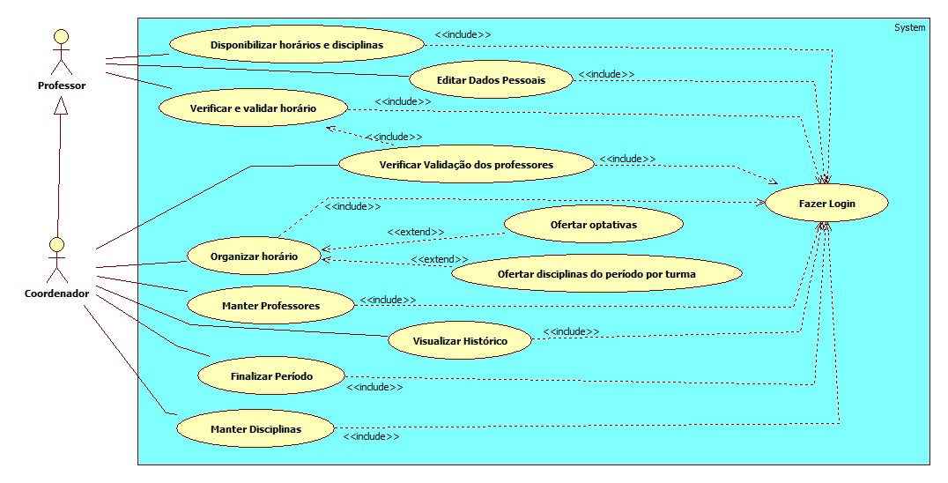
UC12- Finalizar Período

Realizações de Casos de Uso
A seguir segue uma breve descrição de cada caso de uso apresentado acima:

4.1.1 UC: Fazer Login
O sistema solicita que o usuário digite o nome e a senha, em seguida verifica se os campos solicitados são válidos.

4.1.2 UC: Disponibilizar horários e disciplinas
O professor verifica os horários e disciplinas que desejam lecionar e envia para o sistema suas preferências.

4.1.3 UC: Verificar e validar horários
Quando o coordenador monta o horário, ele envia para todos os professores. Quando estes recebem os horários, pelo próprio sistema, verificam se está de acordo com as disciplinas que irá lecionar ou aumento de vagas destas. Se estiver de acordo, o professor confirma o horário mostrando que está de acordo. Caso contrário, ele não confirma seu horário, justificando o motivo.

4.1.4 UC: Editar Dados pessoais
O professor usará esta função para alterar seus dados que estejam incorretos ou que precisam ser atualizados.

4.1.5 UC: Organizar horários
O coordenador, tendo acesso a as disciplinas e horários preferenciais do professor, seleciona as disciplinas que serão ofertadas no período. Feito isso poderá montar o horário do período. Após todo o horário montado, o coordenador poderá visualizar os horários por período.

4.1.6 UC: Ofertar disciplinas do período por turma
No sistema, o coordenador terá a opção de selecionar as disciplinas do curso por turmas e disponibilizará as matérias que serão ofertadas num determinado período.

4.1.7 UC: Ofertar disciplinas optativas
O sistema disponibilizará ao coordenador uma lista com todas as optativas do curso. Tendo visto as já ofertadas, o coordenador olha as opções que deseja selecionar para ofertar e em seguida organiza o horário.
4.1.8 UC: Manter Professores
O coordenador usará esta função para cadastrar dados de novos professores do curso (informando nome, matrícula, telefone, email e área), assim como excluir e visualizar dados de outros já cadastrados.

4.1.9 UC: Manter Disciplinas
O coordenador tem a função de cadastrar (informando código, nome, carga horária, período da disciplina), editar ou excluir todas as disciplinas do curso assim como, obrigatórias e optativas no banco de dados, para futuras buscas quando se fizer necessário fazer um novo horário.

4.1.10 UC: Verificar validação dos Professores
Antes de disponibilizar os horários para o DAA, o coordenador visualiza os professores que já validaram e os que ainda faltam. Se acontecer este último caso, o coordenador deverá enviar um email solicitando urgência na validação. Afinal, depende deste para enviar os horários para o DAA.

4.1.11 UC: Visualizar Histórico
O coordenador terá a possibilidade de visualizar o histórico de uma disciplina, quando se fizer necessário. Será mostrado o período, professor, quantidade de alunos, quantidade de aprovados, reprovados por falta e por média.

4.1.12 UC: Finalizar Período
Antes de finalizar qualquer período, o coordenador deverá informar os dados – como, a quantidade de alunos da turma, assim como a quantidade de alunos aprovados, reprovados por média e por falta - de todas as turmas do período, para ficar registrado no histórico. O coordenador terá a opção de também editar algum período em que haja algum dado errado.

Visão Lógica

Segue abaixo os pacotes propostos para o sistema usando a arquitetura de camadas:
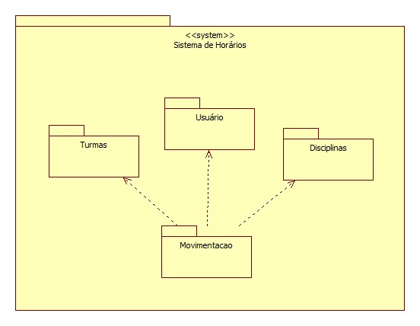

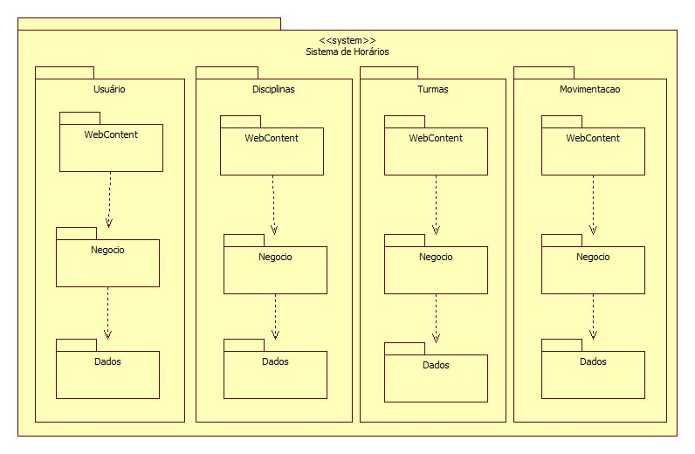

Pacotes de Design Significativos do Ponto de Vista da Arquitetura

O pacote Movimentação tem dependência direta com os outros pacotes do diagrama.

Cada pacote representa a divisão do sistema em três camadas independentes e com papéis bem definidos. São as camadas:

WebContent

Negócio

Dados

Camada WebContent:

Única camada que interage diretamente com o usuário. Esta camada consiste basicamente de um browser exibindo algumas informações. Através desta camada o cliente poderá se cadastrar, alterar dados cadastrais, acessar histórico, etc.

Camada de Negócio:

Esta camada representa a parte principal do sistema, onde tais regras e serviços de negócio são implementados.

Camada de Dados:

Esta camada é responsável pelo armazenamento dos dados.

A Camada de Negócio utiliza serviços desta camada para modificar ou consultar os dados.

Visão de Implantação
Nesta visão é descrita a configuração de como o sistema será implantado. A representação do diagrama de implantação é composta por dois nós. Uma dessas é a máquina do usuário, em que este acessará o sistema por um browser. O outro é a máquina servidora em que estará o sistema de horários, assim como a base dados deste.

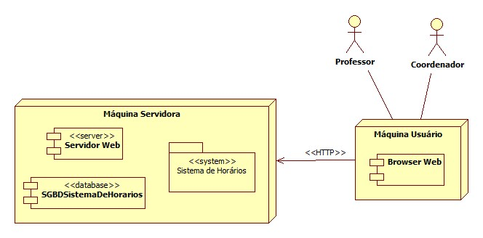

Visão da Implementação
7.1 Guia de Análise e Design
Regras de mapeamento.

7.1.2 Mapeamento das classes de análise para classes de projeto

Definição do mapeamento das classes de análise para os elementos do projeto para cada caso de uso identificado.

- Transformação da classe de fronteira para classe de interface sem o estereótipo.
- Transformação da classe de entidade para classe de projeto sem o estereótipo.
- Transformação da classe de entidade para classe DAO sem o estereótipo.

7.2 Mapeamento das classes de análise para classes de projeto.
Definição do mapeamento das classes de análise para os elementos do projeto para o caso de uso Cadastrar Cliente.

7.2.1 Transformação da classe de fronteira TelaEditarDadosPessoais para classe de projeto InterfaceEditarDadosPessoais sem o esteriótipo.

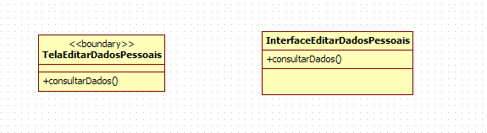

7.2.2 Transformação da classe de entidade Professor para classe de projeto Professor sem o esteriótipo.
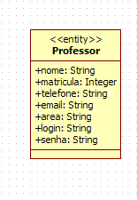
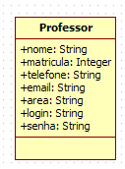

7.2.3 Transformação da classe entity collection para classe de projeto: será convertida em DAO.

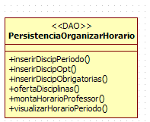
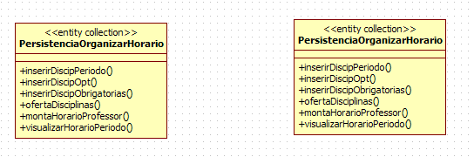

Diagrama de componentes
